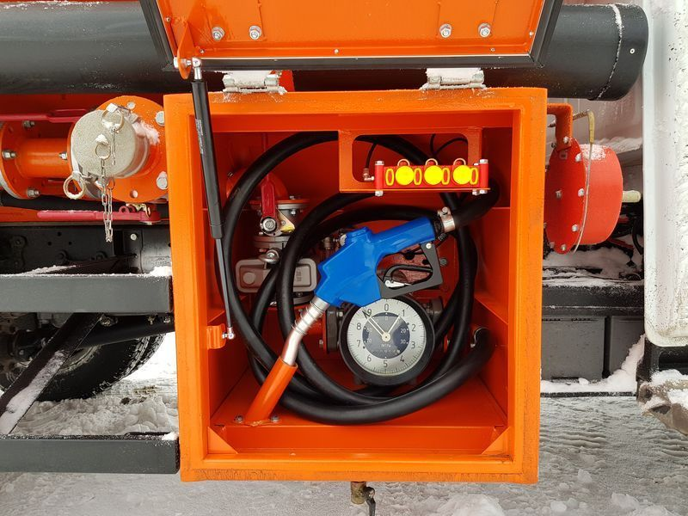
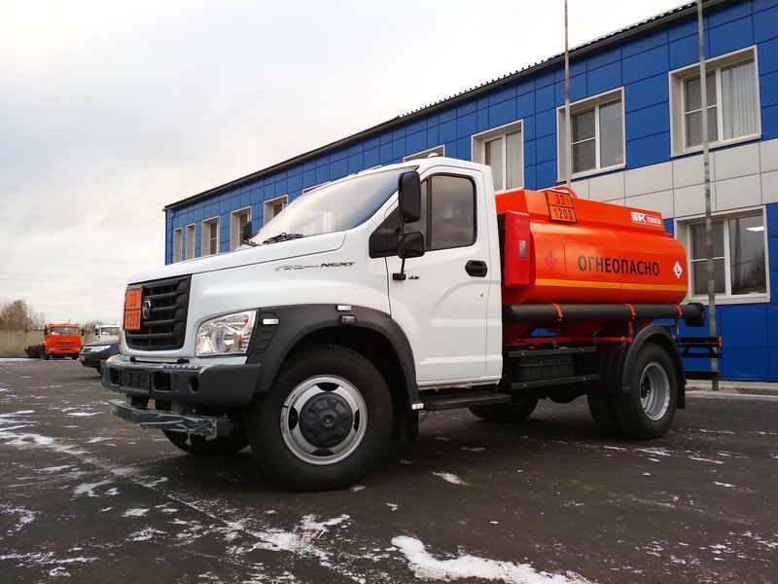

Модель 4693А1, АТЗ 4,9-2 шасси ГАЗ-С41R13
Назначение:
Автотопливозаправщик (АТЗ-5,2) предназначен для транспортирования, кратковременного хранения, заправки различной техники, кроме авиационной, отфильтрованными светлыми нефтепродуктами плотностью не более 0,73 кг/м3 (бензин автомобильный и (или) топливо дизельное) с учетом их выданного количества.
АТЗ и используемое технологическое оборудование соответствует требованиям:
• Технический Регламент Таможенного Союза «О безопасности колесных транспортных средств» (№ ТР ТС 018/2011 утвержден Решением Комиссии Таможенного союза от 9 декабря 2011г. № 877);
• Европейское соглашение о международной дорожной перевозке опасных грузов (ДОПОГ)
• АТЗ выпускается в климатическом исполнении У1 по ГОСТ 15150.
АТЗ выполняет следующие функции:
• транспортирование, кратковременное хранение топлива;
• наполнение цистерны сторонним насосом верхним наливом;
• наполнение цистерны собственным насосом через низ;
• перекачивание топлива собственным насосом из одного резервуара в другой, минуя цистерну, фильтр тонкой очистки, счетчик и раздаточный рукав;
• слив топлива из цистерны самотеком (через напорно-всасывающий рукав);
• слив топлива цистерны своим насосом минуя фильтр тонкой очистки, счетчик жидкости и раздаточный рукав (через напорно-всасывающий рукав).
• заправку различной техники, кроме авиационной, отфильтрованным топливом открытым способом;
• фильтрация топлива от механических примесей;
• учет выданного количества топлива в объемных единицах
Разрешительная документация | Изготовление в соответствии с Одобрением Типа Транспортного Средства (ОТТС)
Тип транспортного средства в соответствии с главой 9.1 приложения В, ДОПОГ  Код цистерны | FL  LgBF
БАЗОВОЕ ШАССИ
Производитель | ГАЗ
Модель | C41R13-1010 (Короткая база)
Колесная формула | 4х2
Ошиновка задней оси | Двухскатная

ПЕРЕЧЕНЬ ТРЕБОВАНИЙ И ДОРАБОТОК БАЗОВГО ШАССИ | Устанавлено
Устройство вызова экстренных оперативных служб (УВЭОС) | Х
Тахограф: | Х
Устройство ограничения скорости (УОС) | Х
Держатель запасного колеса | Х
Коробка отбора мощности (при условии установки Покупателем, указать наименование и характеристики) | Х
Дистанционный выключатель массы кнопка ip65(Ex-компонент) + кнопка в кабине (сертифицирован по требованию ДОПОГ) | Х
Крылья задней оси (осей): | Х
Брызговая защита: | Х
Заднее защитное устройство (требование ДОПОГ) | Х
Защита топливного бака (требование ДОПОГ) | Х
Боковое защитное устройство (требование ДОПОГ) | Х

ВЕСОВЫЕ ХАРАКТЕРИСТИКИ АТЗ
Полная масса ТС, кг, не более- технически допустимая при плотности нефтепродуктов 0,73 т/ м3, не более: | 8700
Распределение полной массы по осям, кг, не более:  на переднюю ось  на заднюю ось | 2650  6600
СПЕЦИАЛЬНОЕ ОБОРУДОВАНИЕ:
Цистерна:
Общая номинальная вместимость цистерны, л.: | 4900
Плотность светлых нефтепродуктов, т / м3, не более: | 0,73
Поперечное сечение: | Чемоданного типа
Продольное сечение : | Постоянное
Боковая защита цистерны: | Наличие, в соответствии с ГОСТ 33666
Волнорезы: | Нет
Крепление цистерны к надрамнику: | Сварное
Крепление надрамника к раме базового шасси: | Стремяночное
Количество отсеков, шт.: | 2 (два)
Деление по отсекам, л.: | 2400+2500
Калибровка цистерны | Да
Налив цистерны: | Верхним способом, через заливную горловину;Собственным насосом через низ.
Ограждение горловин от пролива нефтепродуктов  (экологический короб): | Да
Слив воды из ограждения горловин от пролива  нефтепродуктов (экологического короба): | Да
Кронштейны для информационных табличек опасности груза установленные на экологическом коробе: | По 2 (два) на каждый отсек, справа и слева по ходу  движения ТС
Знак опасности груза с возможностью крепления на  экологическом коробе: | По 2 (два) на каждый отсек, справа и слева по ходу движения ТС, для ДТ, установлены в кронштейны.
Крышки горловин:  Производитель: | Алюминиевые,  ООО «Экспо Люкс НН»  EN 13317/13314
Устройство дыхательное: | С огнепреградителем, на каждый отсек  ООО «Экспо Люкс НН»/аналог  EN 13082/14595
Коммуникации:  Материал  Диаметр условного прохода, мм: | Низколегированная Сталь 09Г2С.  80
Запорное оборудование:
Донный клапан  Производитеь:  Тип: | ООО «Экспо Люкс НН»/аналог  Пневматический
Шаровые краны: | Предназначены для светлых нефтепродуктов
Напорно-всасывающие рукава:  Тип:  Диаметр условного прохода, мм  Длинна одного, м.:  Количество | Tecsaflex ООО«Текса»  Композитные  75 (3”)  3  2 (два)
Быстроразъемные соединения (БРС):  Тип:  Диаметр условного прохода, мм: | Kamlock  75 (3”)
Насосное оборудование:
Привод насоса: | От двигателя шасси через коробку отбора мощности при помощи карданной передачи
Насос | СВН 80А
Фильтр грубой очистки, шт.:  Тип:  Марка: | 1  прямоточный  ФСП-80, установлен в гидролинии перед насосом
Узел выдачи топлива:
Расположение технологического шкафа: | На раме шасси, боковое размещение.  Внутри технологического шкафа УВТ расположены:  блок управления донными клапанами;  блок подготовки воздуха;  фильтр тонкой очистки;  счетчик жидкости через раздаточный рукав;  раздаточный рукав;  раздаточный пистолет;  кронштейн для установки раздаточного пистолета.  Нижняя часть узла выдачи топлива изготовлена  герметично, оборудована сливом с внешней стороны, с шаровым краном, с патрубком на конце
Фильтр тонкой очистки, шт.:  Тип:  Марка: | 1 (один)  прямоточный  ФСП-50, установлен в гидролинии перед счетчиком
Блок подготовки воздуха для привода донных клапанов:  Производитель: | 1 (один)  Camozzi (Италия)
Блок пневмоуправления донными клапанами  Производитель: | 1 (один)  ТК «Металлоконструкции»/аналог
Счетчик жидкости, шт.:  Марка, тип:  Производитель:  Основная допустимая погрешность измерения %: | 1  ППО-40/0,6 СУ  ОАО «Промприбор»  0,5
Раздаточный рукав, шт.:  Диаметр условного прохода(ДУ),мм:  Длинна, м.:  Укладка в технологическом отсеке: | 1 (один)  25  5  Свободная
Кран раздаточный, шт:  Диаметр условного прохода (ДУ), мм: | 1 (один)  ДУ-25
Освещение узла выдачи топлива: | Нет
Барабан для намотки раздаточного рукава, шт.: | Нет
Комплектация:
Огнетушители, шт.:  Тип: | 2 (два)  ОП-6, расположены в пеналах
Пеналы под огнетушители, шт.: | Пластиковые. Установлены справа и слева по ходу  движения ТС, на переднем донце цистерны. 2 (два)
Пеналы для напорно-всасывающих рукавов:  Количество, шт.: | Пластиковые. Установлены справа и слева по ходу движения ТС, по бокам цистерны, в нижней части, предназначены для рукавов длинной 3 метра.  2 (два)
Ящик для песка: | 1, пластиковый, для массы не менее 25 кг.
Противооткатные упоры, шт.: | 2
Знак аварийной остановки, шт.: | 1
Знак опасности груза с возможностью крепления в передней изадней части АТЗ: | 2, для дизтоплива, установлены в кронштейны
Цепь заземления, постоянно контактирующая с землей: | 1
Трос заземления со штырем на конце: | БЗЗ-10, 1 шт.
Проблесковый маячок: | Оранжевого цвета (сертификат Е22)
Световозвращающее оборудование:  Производитель: | Световозвращающая микропризматическая лента, соответствующая требованиям правил ЕЭК ООН №104 Reflexite США или 3М США
Площадка обслуживания: | Из оцинкованного горячекатаного просеченного  профилированного настила (тип зубчатый), обеспечивающая безопасную работу оператора.
Лестница: | Расположена в задней части цистерны, с ступенями, исключающими скольжение.
Поручень безопасности: | Алюминиевый, складной, высотой не менее 1 метра
Окраска кабины шасси: | По ТУ завода изготовителя
Окраска цистерны: | По ТУ завода изготовителя
ЛКМ, производитель: | BASF, Германия
Цвет: | ОРАНЖЕВЫЙ
Надпись «Огнеопасно»: | Справа, слева и сзади цистерны
Знак опасности, 3 класс: | Справа, слева и сзади цистерны
Знак «Вещество опасное для окружающей среды»: | Справа, слева и сзади цистерны
Знак ограничения скорости: | Наличие, 90 км/ч
Гарантийные обязательства:
- Завод-изготовитель гарантирует исправную надстройку спецтехники в части спецнадстройки, в течение 12 (двенадцати) месяцев со дня подписания Акта приема-передачи выполненных работ конечным Покупателем.
- Гарантийные обязательства и сроки гарантии на комплектующие изделия в составе спецнадстройки, устанавливает завод-изготовитель соответствующего комплектующего изделия (указано в паспортах на комплектующие изделия).

